郑棉周报（20180820--201808024）
杨晓霞
从业资格证号：F3028843
投询资格证号：Z0010256
电话：0351-7342558
邮箱：yangxiaoxia@hhqh.com.cn

棉花现货

现货报价
当周（8月20日-8月24日），棉花现货价格CC Index 3128B周度下跌3元/吨，小幅下跌，8月24日报价16300元/吨；外棉FC Index M周度下跌0.75美分/磅，小幅下跌，8月24日报价92.08美分/磅；考特鲁克指数Cotlook A 周度下跌0.9美分/磅，小幅下跌，8月24日报价92.15美分/磅，1%关税后折合人民币15303元/吨；中国棉纱价格指数CY Index C32S周度上涨20元/吨，保持稳定，8月24日报价24070元/；进口棉纱价格指数FCY Index C32S周度上涨45元/吨，小幅上涨，8月24日报价24785元/吨。

储备棉轮出
当周（8月20日-8月24日）储备棉轮出第八周轮出销售底价为16136元/吨（标准级价格），较前一周上涨293元/吨，储备棉轮出成交量持续下跌。
8月23日，中国储备棉管理有限公司计划挂牌出库销售储备棉3万吨，实际成交2.67万吨，成交率89.07%，成交均价14688元/吨，下跌156元/吨，折3128价格16434元/吨，下跌311元/吨。截至8月23日，累计计划出库348.1万吨，累计出库成交198.1万吨，成交率为57%；成交最高价17700元/吨，最低价12700元/吨。
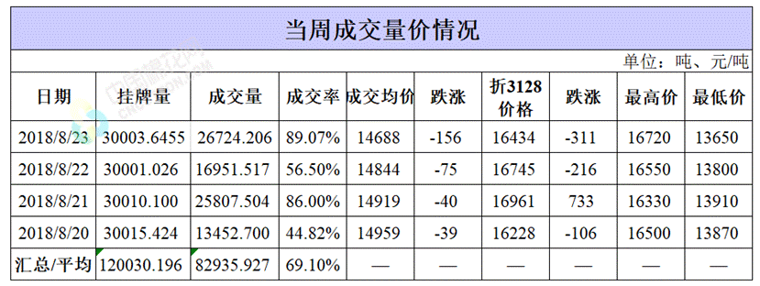

中国棉花生长情况及主产区天气
8月，新疆棉花进入盛铃期，是需肥需水的关键时期，目前大部分地区已结铃，整体长势早于去年，结桃较好，底部桃个大、饱满，今年棉花长势好于去年，如果后期天气稳定，棉花将会喜获丰收，预计9月上旬棉花大面积吐絮。
近期，大部分地区气候炎热、干旱，部分棉田虫害严重，以蚜虫居多，红蛛蛛少量。棉区整体长势相对比往年较好，预计产量高于去年；部分地区受虫害的影响长势略差，但成铃好于去年，预计产量与往年持平；小部分地区受虫害影响较大，整体长势较差，预计产量比去年略低
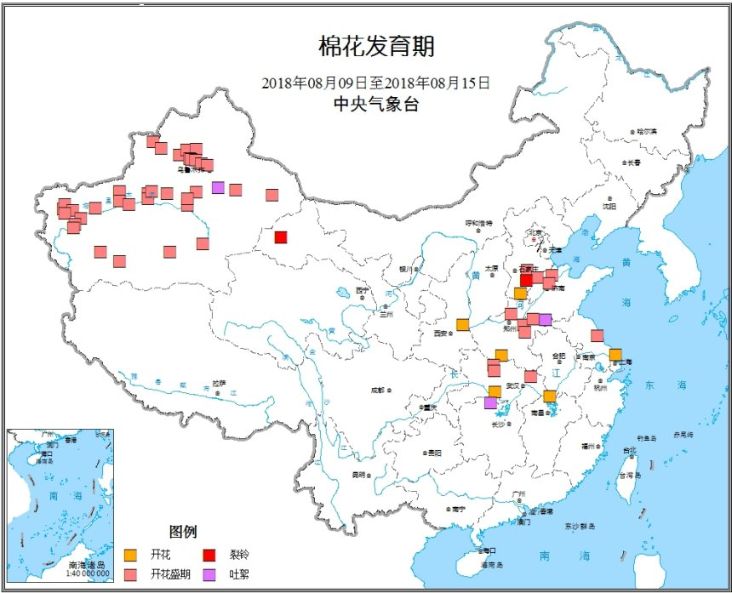
天气情况：据新疆自治区气象台预报：8月中旬的旬平均气温伊犁州、喀什地区、克州、和田地区、阿克苏地区西部略偏低，全疆其余地区接近常年或略偏高；旬降水量伊犁州山区、喀什地区、克州、和田地区、哈密市略偏多或偏多，全疆其余大部地区略偏少或偏少。

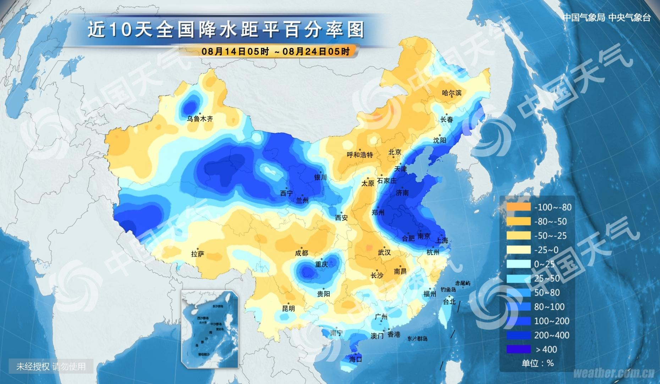

棉花期货

ICE期棉主力合约
洲际交易所(ICE)纽约期棉周四收跌0.97%，因中美贸易争端不断升级，两国开始征收新一轮关税。12月期棉合约收跌0.8美分/磅，报每81.49美分/磅。交易区间为81.13-82.42美分/磅。市期货市场总成交量增加2828手，至18473手。数据显示，前一交易日持仓量增加126手，至253385手。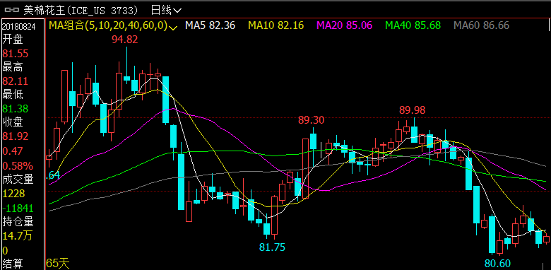

郑棉主力合约
当周（8月20日-8月24日）郑棉主力合约收盘价较上周五上涨365元/吨，8月24日主主力合约收盘价16875元/吨，开盘价16720元/吨，全天高价16930元/吨，最低价16685元/吨，上涨150元/吨，涨幅0.90%。8月24日郑棉主力合约成交量24.4万手，减少6.05万手；持仓量43.4万手，减少1.66万手。
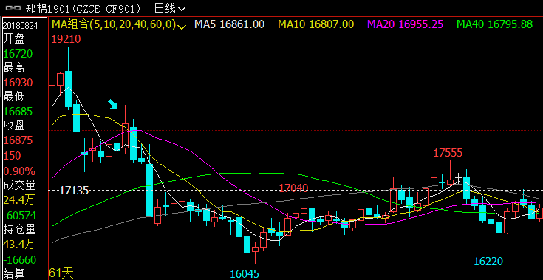
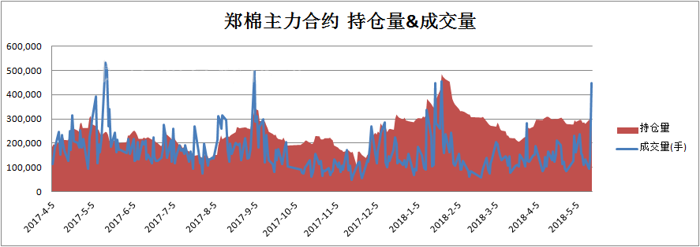

仓单数量及有效预报
当周（8月20日-8月24日）仓单加有效预报折现货约55多万吨，持续在历史高位，并且屡创新高。8月24日郑棉仓单预报：仓单数量9045张，有效预报2354张，合计11869张，较上周五增加96张。
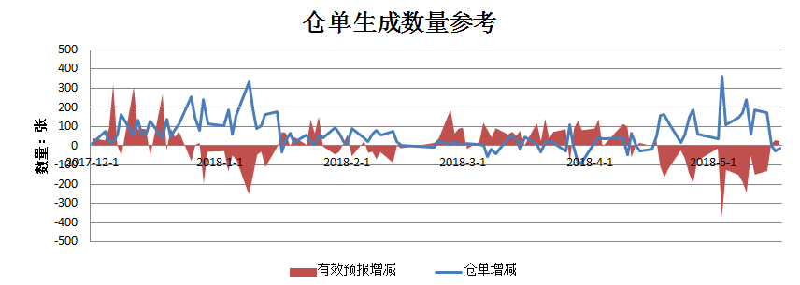

美棉数据报告
美国农业部发布的美国棉花生产报告显示，美国农业部8月20日发布的美国棉花生产报告显示，截至2017年8月19日，美国棉花结铃进度86%，较前周增加9个百分点，较上年同期减少1个百分点，较过去五年平均水平持平；吐絮进度17%，较前周增加4个百分点，较上年同期增加5个百分点，较过去五年平均水平增加5个百分点；棉花生长状况达到良好级以上的达到42%，与前周增加2个百分点，较上年同期减少21个百分点。
美国农业部报告显示，2018年8月10-16日，2018/19年度美棉出口净签约量4.26万吨，新增签约主要来自越南（1.65万吨）、马来西亚（9843吨）、巴基斯坦（6237吨）、印度尼西亚（5012吨）和秘鲁（2449吨）。2019/2020年度美国棉花净出口签约量为998吨，买主是中国。2018/19年度美国棉花装运量为3.57万吨，主要运往越南（1.04万吨）、土耳其（5012吨）、中国（4218吨）、墨西哥（3243吨）和印度尼西亚（2994吨）。

后市行情研判
国际市场而言，美棉签约量大幅减少7成附近，装运量相对平平，可见美棉出口受阻严重。近期土耳其危机使得美棉出口阻力加大叠加8月棉花USDA报告意外上调了产量，预计后市美棉仍维持弱势运行。国内棉市：近期纱线需求将有所转好的迹象，主要是受到PTA不断冲高，从而带动涤纶短纤等替代品价格的上涨，但是受到环保等影响，对于棉价影响相对有限。再者其内需仍显得偏淡，对后期社会去库存显的压力较大；另外，储备棉成交率有所好转，主要是地产棉量轮出增加导致。后期着重关注中美贸易摩擦以及土耳其危机事件的发展情况。基于以上考虑，对于近期棉花的走势倾向于区间震荡偏弱的判断，震荡区间16000元/吨-17500元/吨。中长期来看，基于棉花供应偏紧格局未变，若无重大利空兑现，棉花在后期或将再次迎来上涨机会。
操作上，短期郑棉期价震荡偏弱为主，中长期投资者可在16000附近轻仓做多。

交易策略建议
郑棉1901合约建议多单持有，逢低布多。

风险揭示：您应当客观评估自身财务状况、交易经验，确定自身的风险偏好、风险承受能力和服务需求，自行决定是否采纳期货公司提供的报告中所给出的建议。您应当充分了解期货市场变化的不确定性和投资风险，任何有关期货行情的预测都可能与实际情况有差异，若您据此入市操作，您需要自行承担由此带来的风险和损失。
免责声明：本报告的信息均来源于公开资料，本公司对这些信息的准确性和完整性不作任何保证，文中的观点、结论和建议仅供参考，不代表作者对价格涨跌或市场走势的确定性判断，投资者据此做出的任何投资决策与本公司和作者无关。
本报告所载的资料、意见及推测仅反映本公司于发布日的判断，在不同时期，本公司可发出与本报告所载资料、意见及推测不一致的报告，投资者应当自行关注相应的更新或修改。

和合期货投询部
联系电话：0351-7342558
公司网址：http://www.hhqh.com.cn

和合期货有限公司经营范围包括：商品期货经纪业务、金融期货经纪业务、期货投资咨询业务、公开募集证券投资基金销售业务。

